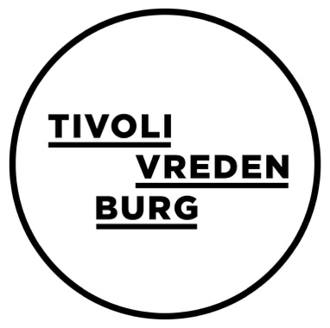

**STAGE KLASSIEK IN TIVOLIVREDENBURG**

**Wij zoeken een stagiair klassiek voor 15 tot 20 uur per week vanaf 15 september. Kom jij het klassieke team versterken? Als stagiair klassiek werk je nauw samen met programmeurs, tekstschrijvers, marketeers en producenten om prachtige concerten neer te zetten.**

**HET TEAM**

Het enthousiaste Team Klassiek zet zich in voor een gevarieerd aanbod van klassieke concerten. Vanaf het eerste contact met de artiest of manager tot de laatste kaartverkoop, nemen wij het volledige boekingsproces op ons. Ons ultieme streven is om een programma van hoogstaande kwaliteit te presenteren dat zowel kenners als nieuwkomers aanspreekt. Met een focus op middag- en avondconcerten zijn we graag aanwezig om de concertsfeer te proeven en te ontdekken wie onze zalen bezoeken.

**DE STAGE**

Als stagiair klassiek zal je samenwerken in Team Klassiek met programmeurs, marketeers en het mediateam. Je coördineert programmatoelichtingen, denkt na over de productie en voert kleine randprogrammeringen uit. Bij de programmatoelichtingen schrijf je diverse teksten en ben je eindredacteur voor onze tekstschrijvers. Het is hierbij belangrijk om kritisch te kunnen lezen en schrijven, en de toegankelijkheid van de teksten te kunnen waarborgen. Tijdens je stage hopen we niet alleen dat je veel leert, maar ook dat wij veel van jou kunnen leren!

Ook is er ruimte om zelfstandig onderzoek te doen, waarvan we het onderwerp en de onderzoeksmethode in overleg met je vaststellen.

**MUSIC SOUNDS BETTER WITH YOU**

TivoliVredenburg is een bruisende organisatie, vol muziek in echt alle genres. Naast de vele concerten organiseren we festivals, kennis & debat programma, zakelijke evenementen, maar ook digitale content zoals podcasts en radio. Ons publiek is soms twee jaar oud, soms negentig. Een leven lang muziek voor iedereen!

We willen dat ons team een afspiegeling is van de bevolking. Het maakt ons niet uit van wie je houdt, in wie of wat je gelooft, waar je wieg heeft gestaan en welke muziekstijl jou raakt. Het gaat ons om jouw unieke kwaliteiten. We zoeken actief naar nieuwe collega's die bij willen dragen aan een inclusief TivoliVredenburg. Als je je hierin herkent, kom ons verrijken en reageer!

**JIJ**

Houdt van klassieke muziek;

Vindt het leuk om samen te werken en hebt een open persoonlijkheid;

Volgt een muziekopleiding aan de hogeschool of universiteit;

Hebt zowel mondeling als schriftelijk goede uitdrukkingsvaardigheden in de Nederlandse taal.

**WIJ**

Bieden een uitdagende stage in een levendige werkomgeving met hechte collega’s binnen een dynamische organisatie die volop in ontwikkeling is, voor 15 tot 20 uur per week, voor ongeveer 20 weken vanaf 15 september 2025. Er is een vaste stagevergoeding beschikbaar. Onze voorkeur gaat uit naar iemand uit de omgeving van Utrecht, omdat je soms geacht wordt 's avonds aanwezig te zijn – als het niet voor een stageopdracht is, dan is het wel om zelf een concert te bezoeken!

TivoliVredenburg past de Code Diversiteit & Inclusie toe en streeft naar een team waar zoveel mogelijk verschillende ervaringen en perspectieven samenkomen.

**SOLLICITEREN?**

Wil jij bij ons stage komen lopen? Solliciteer dan met een motivatiebrief en je cv voor 15 juni 2024 en stuur ze naar onderstaand e-mail adres. Heb je vragen over deze vacature? Mail dan naar [carine.hartman@tivolivredenburg.nl](mailto:carine.hartman@tivolivredenburg.nl) of naar [cecile@tivolivredenburg.nl](mailto:cecile@tivolivredenburg.nl)

Je kan ook contact opnemen via telefoonnummer 030 – 7606717.